部分考核站点未进行数据判别，停运无法保存

重庆市正在考核的站点“重庆建设工业有限责任公司”的废气“建设工业2号锅炉”和“建设工业3号锅炉”，污染源监控模块数据未进行数据判别，没有相关的判定标记（正常、异常、超标）；且无法保存停运记录（仅未进行数据判别的站点）。

该情况在站点新建时较突出，案例出现较多，但是基本都会在基数切换后消失，变为正常状态。

麻烦总部同事协助排查出一下，谢谢！

问题具体表现情况如下：

数据未进行判别：

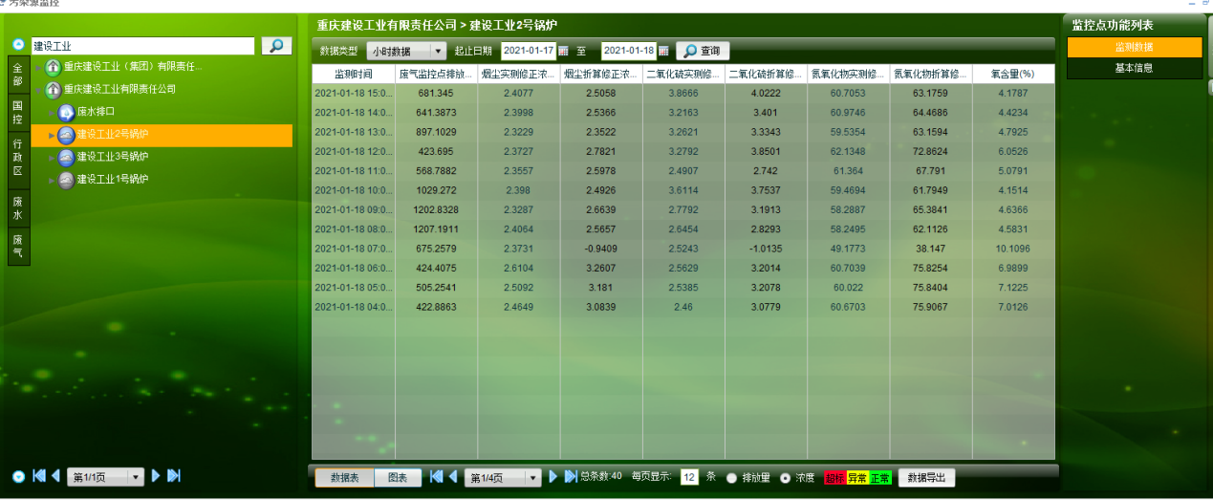

停运无法保存：

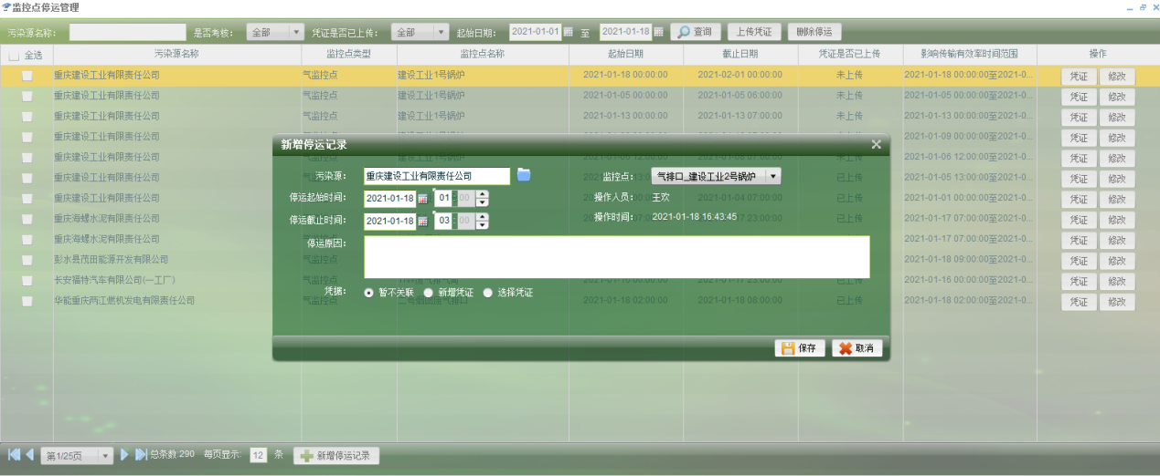

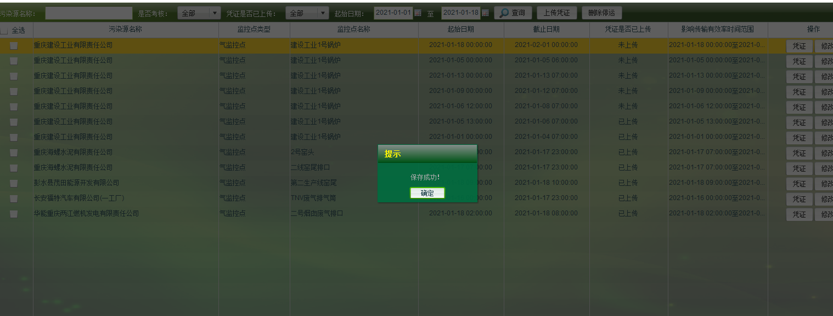

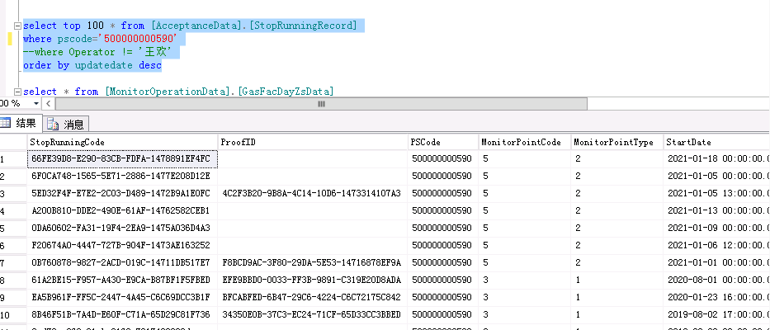

企业名称：重庆建设工业有限责任公司

Pscode=500000000590

站点：建设工业2号锅炉 outputcode=8

建设工业3号锅炉 outputcode=9

远程远程、问题详情等，驻地人员协调，请联系驻地人员：谈文康，Tel：13452515987